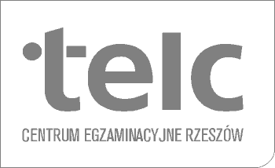
FORMULARZ ZGŁOSZENIOWY NA SZKOLENIA
The European Language Certificates - telc
SESJA 2025 Rzeszów

SZKOLENIA JĘZYKOWE telc

Język | Data  szkolenia | Numer licencji  - jeśli jest nadany | Imię i nazwisko  uczestnika szkolenia | Instytucja zgłaszająca uczestnika szkolenia

Szczegóły ad. warunków uzyskania Licencji Egzaminatora znajdują się w linku http://telc.net.pl/szkolenia/licencja-egzaminatora

- Proszę o przesłanie wypełnionego zgłoszenia uczestnictwa na adres telc@wsiz.edu.pl
- Cena szkolenia telc za jeden moduł 400PLN/os.
- Dojazd na szkolenie pokrywa uczestnik szkolenia.
- O uczestnictwie w ww. szkoleniach decyduje kolejność zgłoszeń.
- O szczegółach szkolenia zostaną Państwo poinformowani drogą mailową na około tydzień przed planowaną datą.

